날씨 데이터 시각화 오픈소스 플랫폼 개발 계획서
32215110 조성빈, 32245034 박두현, 32243069 이민규
1. 프로젝트 개요
현대 사회에서 기상 정보는 농업, 물류, 교통, 에너지 산업뿐 아니라 일상 생활 전반에서도 중요한 의사결정 요소로 작용한다. 그러나 기상 데이터는 대체로 방대한 수치 형태로 제공되므로 일반 사용자가 직관적으로 이해하기 어렵다.
이에 본 프로젝트는 Python + Streamlit 단일 스택을 활용하여 누구나 쉽게 사용할 수 있는 날씨 데이터 시각화 플랫폼을 개발하는 것을 목표로 한다. Streamlit은 데이터 처리와 웹 UI를 동시에 지원하기 때문에 별도의 데이터베이스나 프론트엔드 프레임워크가 필요 없으며, 단순하면서도 직관적인 대시보드를 구현할 수 있다.
본 플랫폼은 실시간 및 예측 날씨 데이터를 API(OpenWeather, 기상청 등)를 통해 수집하고, 이를 시각적으로 표현하여 사용자가 직관적으로 이해할 수 있도록 돕는다. 또한 오픈소스로 공개하여 학습 및 협업에도 활용할 수 있다.
2. 요구사항 명세 (Detailed Requirements)
요구사항은 기능적 요구사항과 비기능적 요구사항으로 구분한다.
2.1 기능적 요구사항 (Functional Requirements)
(1) 날씨 데이터 수집 모듈
개요: 공공 API(OpenWeather, 기상청)에서 주기적으로 데이터를 수집한다.
입력: 지역명(city) 또는 위도·경도 좌표(lat/lon)
처리: API 호출 → JSON 파싱 → pandas DataFrame 변환
출력: DataFrame을 Streamlit UI에 표시
예외 상황: API 호출 실패 시 캐시(st.cache_data) 또는 마지막 저장 데이터 사용
(2) 데이터 저장 및 처리
개요: 간단한 CSV 또는 캐시 메모리 저장으로 DB를 대체
처리: 온도 단위 변환(°C ↔ °F), 결측치 보정, 시간대 인덱싱
출력: 정제된 DataFrame
(3) 데이터 시각화 모듈
개요: Plotly, pydeck, Streamlit 컴포넌트를 사용한 시각화
출력:
온도/습도: 라인 차트
강수 확률: 바 차트
지역 비교: pydeck 지도
(4) 사용자 위치 기반 조회
개요: streamlit-geolocation또는 IP 기반 위치 추정
출력: 현재 위치 날씨 자동 표시
(5) 알림 기능
개요: 특정 조건 충족 시 앱 내 알림 제공
출력: st.warning또는 st.info
(6) 데이터 내보내기
개요: CSV 다운로드 지원
출력: st.download_button
2.2 비기능적 요구사항 (Non-Functional Requirements)
성능: API 응답 후 시각화까지 평균 2초 이내
보안: API 키는 .streamlit/secrets.toml관리
2.3 UML 다이어그램 (간단 서술)
Use Case
사용자: 도시 입력, 위치 기반 조회, 알림 조건 설정, 데이터 다운로드
시스템: API 호출, 캐싱, 시각화 출력
Sequence
사용자 → 도시 입력 → API 호출 → DataFrame 변환 → Streamlit 시각화 → UI 출력
2.4 사용자 시나리오
시나리오 A: 사용자가 “서울” 입력 → 실시간 기온·습도 출력 → 24시간 변화 그래프 확인
시나리오 B: 위치 권한 허용 → GPS 좌표 기반 현재 날씨 자동 조회
시나리오 C: 강수 확률 ≥ 80% 조건 등록 → 비 예보 시 앱 상단에 경고 표시
시나리오 D: 데이터 다운로드 버튼 클릭 → CSV 파일 저장
2.5 화면 및 메뉴 구성 (와이어프레임)
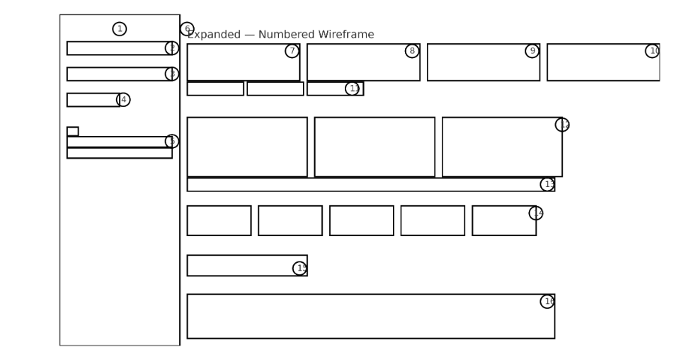
1.Sidebar(사이드바)
2.도시 입력
3.단위 선택(°C/°F)
4.새로고침 버튼
5.경로(선택) 스위치 + 출발/도착 좌표
6.헤더/제목
7.상단 카드 #1 (도시/현지시각)
8.상단 카드 #2 (현재 기온)
9.상단 카드 #3 (습도)
10.상단 카드 #4 (AQI)
11.탭(날씨/대기질/(경로))
12.날씨 차트 묶음(기온/체감/습도)
13.시간대별 상세 표(펼침)
14.대기질 카드 묶음(AQI/PM2.5/PM10/NO₂/O₃)
15.경로 요약 카드(예상 시간/거리, 확장판에만)
16.(MVP) 데이터 출처/갱신시각 캡션 영역 / (확장) 지도 영역
사이드바: 도시 선택, 단위 설정, 알림 조건
메인 화면: 상단 카드 → 시간별 그래프 → 주간 예보 → 지도 → 다운로드
3. 개발 전략
3.1 역할 분담
데이터/API 담당: API 연동, 캐시 처리, CSV 저장
UI 담당: Streamlit 시각화, 레이아웃 설계
테스트/문서 담당: 기능 검증, README 작성
3.2 개발 일정 (8주)
주차 | 작업 내용 | 산출물
1주차 | 요구사항 분석, API 키 발급 | 요구사항 정의서
2주차 | 기본 API 연동, 데이터 출력 | 데이터 수집 코드
3주차 | 캐싱/CSV 저장, 오류 처리 | 데이터 처리 모듈
4주차 | 차트 시각화 1차 구현 | 프로토타입 화면
5주차 | 지도/위치 기반 기능 추가 | pydeck 지도 화면
6주차 | 알림 기능, 단위 선택 기능 | 알림 모듈
7주차 | 반응형 UI 적용, 버그 수정 | 테스트 리포트
8주차 | 문서화, GitHub 배포 | README, 보고서
4. 위험 요소 및 평가 방법
4.1 위험 요소
API 호출 제한→ 캐시 사용, 호출 주기 제한
데이터 품질 저하→ 보완 API 또는 기본값 처리
UI 과밀→ 탭/익스팬더 활용
일정 지연→ 주간 회의로 조율
4.2 평가 방법
기능 테스트 (요구사항 충족 여부 체크)
성능 측정 (API 응답 평균 < 2초)
사용자 피드백 (UI 만족도 ≥ 80%)
코드 리뷰 (GitHub PR 리뷰, 테스트 커버리지 ≥ 70%)
5. 참고문헌 및 용어
5.1 참고문헌
OpenWeather API 공식 문서 – https://openweathermap.org/api
Streamlit 공식 문서 – https://docs.streamlit.io
Plotly Python – https://plotly.com/python
pydeck 문서 – https://deckgl.readthedocs.io
5.2 용어 설명
캐시(Cache): 동일 요청 결과를 임시 저장하여 빠르게 재사용하는 기능
반응형 UI(Responsive UI): 화면 크기에 따라 자동으로 최적화되는 레이아웃
KPI 카드: 핵심 지표를 한눈에 보여주는 작은 시각화 블록
와이어프레임: 화면 배치를 단순화하여 구조를 표현한 설계도

